Défis « Atteindre … »
 | Les cartes déjà posées | Les cartes dans la main du joueur.
Défi n° 1 |  | Atteindre trois.  Le joueur peut-il remporter les cartes ? Si oui, quelle carte doit-il jouer ?
Défi n° 2 |  | Atteindre cinq.  Le joueur peut-il remporter les cartes ? Si oui, quelle carte doit-il jouer ?
Défi n° 3 |  | Atteindre cinq.  Le joueur peut-il remporter les cartes ? Si oui, quelle carte doit-il jouer ?
Défi n° 4 | 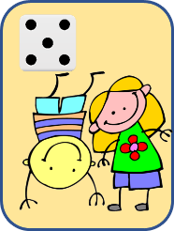 | Atteindre dix.  Le joueur peut-il remporter les cartes ? Si oui, quelle carte doit-il jouer ?
Défi n° 5 | 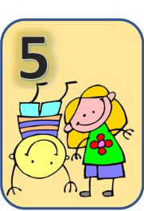 | Atteindre dix.  Le joueur peut-il remporter les cartes ? Si oui, quelle carte doit-il jouer ?  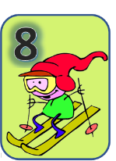
Défi n° 6 | 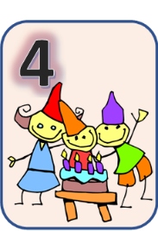 | Atteindre dix.  Le joueur peut-il remporter les cartes ? Si oui, quelle carte doit-il jouer ?  